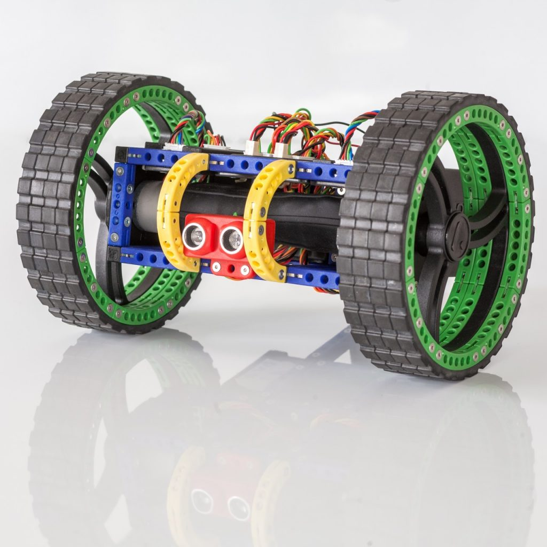

EVALUATION: PREIs

Evaluation cagebot

Hendrik Körner, Lukas Laschitz, Nicolas Kogler

EVALUATION CAGEBOT

EVALUATION: PREIs

# Ausgangssituation

Wir haben eine Schulklasse mit rund dreißig Schülern, die nun alle einen Cagebot bekommen sollen, um diesen dann zu programmieren und in der Zukunft dann eventuell einen Parkour durchqueren zu können. Ist das preislich für die Schule zu stemmen, wenn insgesamt zum Beispiel vier Klassen diese neue Innovation benutzen wollen?

# EVALUATION

Vermutlich nicht, außer sie wird staatlich explizit für diese Innovation gefördert. Der Preis für ein Cagebot-Education-Set beträgt derzeit (Stand: 18.06.2017) bei 449,00€. Wenn wir von einer mittelgroßen Schulklasse von 30 Schülern ausgehen, müssten wir dafür 13,470€ ausgeben. Sind nun insgesamt 4 Klassen an dem Projekt beteiligt, müssten 53,880€ gezahlt werden. So viel Budget hat eine Schule normalerweise nicht zu Verfügung.

# Lösung

Eine potentielle, unabhängige Lösung dazu wäre das Anbieten von Gruppenrabatten oder eine Art Sponsoring, bei dem die Schulen den Cagebot-Herstellern eine Leistung zurückliefern.